**Міністерство освіти і науки України**

**Управління освіти і науки Тернопільської**

**обласної державної адміністрації**

**На Всеукраїнський конкурс**

**учнівської творчості**

**«Об’єднаймося ж, брати мої!»**

**Номінація «Історія України і державотворення»**

**Тільки тим історія належить,**

**хто сьогодні бореться й живе**

Роботу виконала

**Колтун Каріна Юріївна -**

учениця 11 класу

Збаразького ліцею №2 ім. Івана Франка

Збаразької міської ради

Тернопільської області

Науковий керівник:

**Денис Лідія Степанівна -**

учитель біології, керівник музею Збаразького ліцею №2 ім. Івана Франка

Збаразької міської ради

Тернопільської області

Тернопіль

2024

ЗМІСТ

ВСТУП………………………………………………………………3

РОЗДІЛ 1: ВІД МАЙДАНУ ДО МАЙДАНУ………………………4

* 1. Євромайдан-хроніка подій……………………………………4
  2. Перемога народу………………………………………………5
  3. Герої не вмирають………………………………………………7

РОЗДІЛ 2:ГЕРОЇ МАЮТЬ ІМЕНА…………………………………9

РОЗДІЛ 3: ВОЛОНТЕРИ-ЛЮДИ ДОБРОЇ ВОЛІ …………………11

ВИСНОВОК …………………………………………………………15

СПИСОК ВИКОРИСТАНИХ ДЖЕРЕЛ …………………………16

ДОДАТКИ……………………………………………………………17

ВСТУП

Сторінки української історії сповнені сумних і трагічних дат, адже нашим предкам не раз доводилось боротись за свої права ціною власного життя. І сьогодні історія вкотре повертається. На долю українців у цивілізованому XXI столітті знову випало чимало випробувань, які щодня забирають життя кращих із кращих – цвіт нації, молодих юнаків і дівчат, зрілих чоловіків та жінок, людей похилого віку, дітей.

24 лютого 2022 року – день початку повномасштабної війни в Україні. Уже другий рік супротиву нашої країни, другий рік запеклої боротьби, другий рік єдності та стійкості всіх громадян України заради перемоги, ще один рік волонтерства та підтримки Збройних сил України, ще один рік гірких втрат та вічної пам’яті Героїв, які віддали свої життя заради нас.

Лютий 2022 року сколихнув життя кожного українця та кардинально змінив наші пріоритети. Ворог очікував легко захопити суверенні території, однак не врахував волелюбність та нескореність нашого народу. Українська нація, як ніколи, продемонструвала усьому світу незламність, сміливість та рішучість не лише на передовій, а й в тилу. Волонтерам дуже допомагає мирне населення.

І це не тільки дорослі, а й молодь та діти, які прагнуть, попри юний вік, зробити все можливе задля перемоги, адже безмежно люблять свій народ, землю та Україну. Вони не просто діти війни, вони ще й співучасники нашої майбутньої перемоги над ворогом, тому що своїми благородними і корисними справами, з перших днів агресії росії підтримують Збройні сили України.І патріотизм для них - це не лише слова, а й учинки. Незламний дух українців вражає, адже вони протистоять великій силі не лише зброї, а й втратам, що торкаються кожної родини. У кожного українця є своя власна історія того жахливого дня. Ми ніколи не забудемо, ніколи не пробачимо.

Герої живуть поряд, серед нас. Воїни ЗСУ-це ті, хто обрав службу більше ніж просто обов’язок та боронить нас на полі бою, віддаючи частку свого серця заради безпеки рідної країни. Мирними днями ми зобов’язані тим, хто захищає Батьківщину, і найбільш священна пам’ять-це пам’ять серця.

**Метою роботи** було прослідкувати хронологію подій в Україні, готовності до посиленої участі у справі захисту суверенітету нашої країни та відновлення її територіальної цілісності, долучення до волонтерського руху, глибокої помсти за загиблих героїв і вшанування їх світлої пам’яті, поваги до Збройних сил України й усіх причетних до справи захисту нашої Вітчизни.

РОЗДІЛ 1: ВІД МАЙДАНУ ДО МАЙДАНУ

**1.1Євромайдан–хроніка подій**

21 листопада 2013 р. Україна та Європа отримали гучного ляпаса. Кабмін України на таємній частині свого засідання ухвалив постанову, якою призупинив процес підготовки до підписання Угоди про асоціацію з Європейським Союзом. Закономірний крок як для цього уряду. Подія, що мала за лічені дні на саміті у Вільнюсі змінити майбутнє України, не відбулася. У соціальних мережах з’явилися заклики вийти на Майдан Незалежності. Перші протестувальники вийшли вже ввечері 21 листопада. Станом на 23:10 на Майдані було близько 2 тисяч людей. Молодь, журналісти, менше політиків. Також небайдужі українці висловили своє обурення у Львові, Харкові, Тернополі, Донецьку і Луганську… Революційні настрої охоплювали дедалі більше регіонів України. Колишня влада моментально відреагувала на супротив громадян. Окружний суд м. Києва постановив заборонити проведення масових мирних масових акцій з наметами, кіосками аж до 7 січня наступного року на Майдані та у центральній частині столиці.[2]

24 листопада відбулася велика хода та мітинг на Майдані Незалежності, які зібрали понад 100 тисяч громадян України. Акції протесту в Києві набували затяжного характеру. Це аж ніяк не влаштовувало режим президента Януковича.

29 листопада активісти вибудували живий ланцюг, що з’єднав Майдан з кордоном Польщі. Живий ланцюг проходив по трасі Київ-Чоп. Проте у ніч з 29 на 30 листопада трапилося те, чого не очікував ніхто з мирних протестувальників. Близько 4-Ї ранку беркутів ці оточили площу і жорстоко побили учасників протесту, переважно молодь, студентів. При розгоні Євромайдану силовики активно використовували палиці і звукошумові гранати. Бійці спецпідрозділу «Беркут» били всіх: і тих, хто ще стояв на ногах, і тих, хто вже впав, і не міг чинити жодного опору. Студентів, жінок, дітей і літніх людей. Десятки травмованих, десятки затриманих, десятки зниклих безвісти. Кадри з нелюдським побиттям українських студентів потрапили в мережу Інтернет і головні новини практично усіх світових інформаційних агенцій, засоби масової інформації України. Чаша народного гніву переповнилася! І ця подія стала однією з ключових у мирному супротиві активістів: якщо раніше вони відстоювали лише Угоду про асоціацію, то після- наголошують на правах людини та принципах свободи та демократії

1 грудня кількість людей у центральній частині столиці стрімко росла. Був створений Штаб національного спротиву. Вимоги були жорсткими: звільнення усіх затриманих у ході протестних акцій, притягнення до відповідальності всіх винних у жорстокому побитті людей, відставка уряду, відновлення курсу на євроінтеграцію.

8 грудня на вулицях столиці відбувся «Марш мільйонів»- Народне Віче за європейське майбутнє України, в якому взяли участь близько мільйона українців.

Уже на 12 грудня, за словами коменданта Майдану Андрія Парубія, самооборона Євромайдану налічувала близько чотирьох тисяч осіб. Упродовж грудня Майдан продовжував стояти незважаючи на те, що були спроби розгону та жорстокі побиття людей. Викрадення активістів, арешти, побиття, провокації, спалення автомобілів, організація провладного Антимайдану та використання «тітушок»-дії, до яких вдавався режим, не могли зламати опір народу.

**1.2Перемога народу**

16 січня 2014 р. президент Янукович підписав диктаторські закони. Вони ухвалювались підняттям рук, без використання системи «Рада» та без обговорення, а їхні тексти стали доступні тільки після того, як депутати за них проголосували. Щоб зупинити наростаючу революцію та втриматися при владі, режим здійснив спробу «закрутити гайки», законодавчо обмежити права та свободи громадян. Проте опір не тільки не ослаб,а ще більше посилився

22 січня в День Соборності України пролилася кров українських героїв. Пострілами вбито двох активістів Майдану. Пізніше в лісосмузі було знайдено знівечене тіло раніше викраденого активіста Юрія Вербицького. Крім того, в цей день бійці спецзагону поліції на морозі роздягали Михайла Гаврилюка до шкарпеток і оголеного піддавали тортурам та проводили з ним знущальну фотосесію. Майже 200 протестувальників були поранені. [4]

Щоб не допустити посилення протестів, заблокували під’їзди до Києва. Та, не зважаючи на це, з усієї України йшла допомога Майдану. Світова спільнота засуджує дії режиму. І тільки керівництво росії та її засоби масової інформації засуджують «майданутих». Плани «заклятого» сусіда України зрозумілі: будь-якою ціною вберегти при владі Януковича. До Києва таємно прибувають «радники» від Кремля. Їхнє завдання – за будь-яку ціну зупинити революцію.

18лютого був запланований «Мирний наступ»-багатотисячна хода учасників Євромайдану до Верховної Ради України, але дорогу їм заблокувала поліція. Бійці спецпідрозділу «Беркут» застосували спецзасоби: світлошумові гранати та помпові рушниці. Гранати в демонстрантів кидали навіть із дахів прилеглих будівель. У відповідь летіли бруківка та піротехніка, а також запалювальні «коктейлі Молотова». Знову чорний дим і кіптява…

Увечері під час антитерористичної операції з усіх боків на Майдан Незалежності розпочався наступ силовиків. Для цього вони застосовували водомети та БТР-и. Їм вдалося частково прорвати барикади й потіснити майданівців з-під Будинку профспілок. За оцінками очевидців та МОЗ, упродовж дня більше двадцяти протестувальників було вбито. Поранення отримали сотні людей. Пізно вечері загорівся Будинок профспілок, який надавав прихисток учасникам протестів. Вдалося врятувати приблизно 3-4 десятки людей, ще стільки ж вважаються загиблими.

20 лютого почались масові розстріли мітингувальників. Цього дня на вулицях Києва загинуло близько ста людей. Майже пів тисячі поранених. Кров’ю протестувальників, героїв, що повстали проти режиму, було рясно полито вулиці столичного середмістя. [6]

Стрімко та неочікувано розвивались подальші події Революції Гідності. І вже пізно ввечері 20 лютого Верховна Рада України засудила дії силовиків.21 лютого опозиціонери підписали з президентом Януковичем угоду про врегулювання політичної ситуації в державі. Підтвердили її представники зовнішньополітичних відомств Польщі, Німеччини та Франції. Представники з росії відмовились це зробити. Угодою передбачалось відновлення в Україні конституційного ладу, порушеного режимом у 2010 році, здійснення конституційної реформи, формування нового уряду, а також дострокові президентські вибори до кінця року. Одним із найважливіших стало рішення про неупереджене, під контролем міжнародних інституцій, розслідування вбивств і репресій, які відбулися восени-взимку 2013-2014. [5].

* 1. **Герої не вмирають.**

І наше маленьке містечко Збараж зазнало горя, в один день загинуло два молодих серця.**Назар Войтович та Устим Голоднюк** загинули на майдані 20 лютого 2014 року.

Назар – наймолодший Герой Небесної сотні. Йому було всього лиш 18 років. Світловолосий, доброзичливий й з веснянками на обличчі хлопець, завуальований крилом революційних подій, завжди мав патріотичну волю, добру пам’ять та величезний Божий Дар - талант до малювання. Ще як був малим, мав хист до написання віршів. «… Писав щось патріотичне, про Україну, рідко щось показував. Та одного разу був у нього вірш, такий подібний, як про цю зиму. Наче про себе, ніби так і мало бути, наперед усе знав…»-розповідає Юрій Войтович. Заміряний сіроокий юнак все сильніше й сильніше переймався долею країни. Бездоганно знаючи історію, слідкуючи за останніми подіями, вважав, що потрібно і йому їхати у Київ, долучатися до одного великого Майдану, аби робити його ще більшим. З дня на день збираючись, знайшов каску, узяв речі й пішов до автобуса, не знаючи, чи знайдеться для нього ще місце, мав лише передати зібрані речі, проте в останній момент вирішив їхати. За словами Назарія, він знав, що від Євромайдану багато користі не буде. Проте не міг знати юнак, що трапиться впродовж наступних декількох днів. О пів на восьму ранку, 20 лютого, хлопець прибув до Києва і відразу вирушив на мітинг. Діставшись до майдану, Назарій був там близько двох годин. Коли розпочались сутички, снайперська куля влучила у щоку молодого хлопця. Назарія не стало в живих…[1].

Устим Голоднюк- герой, який не побоявся відстоювати наші права до самого кінця, не боячись, захищав нашу Батьківщину. Хлопець був щасливим на Майдані. Він відчував, що робить важливу справу і йде «своєю дорогою». На Майдан Устим приїхав ще в листопаді 2013 року, коли все тільки починалося. Він був серед перших. Батьки Устима дуже хвилювалися і просили його більше не їхати в Київ. Хлопець обіцяв послухатись, але вже за тиждень знову був там.

На Майдані Устим працював. Він відповідав за безпеку, хоча іноді наливав чай на кухні. Він завжди був готовий прийти на допомогу. 20 лютого 2014 року був четвер. Тепер його називають «чорний четвер». У цей день снайпери холоднокровно виконували свою роботу, вбиваючи людей. Саме тоді загинув Устим Голоднюк… Коли снайпери почали стріляти, Устим, напевно, хотів витягти пораненого. А біля готелю «Україна» його уже вів снайпер і вистрелив у голову. Не допомогла навіть блакитна миротворча оонівська каска. Куля, випущена снайпером зверху з відстані 30-40 метрів, пробила голову наскрізь і не дала Устиму шансів вижити.[3]

Вулиця, на якій проживав Герой, має ім’я Устима Голоднюка, на ліцеї встановлено меморіальну дошку, в центрі міста стоїть пам’ятник Устиму та Назару (Додаток А)

Пам'ятаємо, гордимося і шануємо наших Героїв!

Євромайдан і Революція Гідності започаткували важливий поворот в історії незалежності України. Світ почав дивитися на нас як на вільний і гордий народ, який готовий боротися за свою свободу. Велика шана героям Небесної сотні і всім українським воїнам, які віддали своє життя і продовжують героїчну боротьбу за нашу свободу

РОЗДІЛ 2: ГЕРОЇ МАЮТЬ ІМЕНА

Близько 5-тої ранку жителі багатьох міст України почули перші вибухи. Російські віська вдерлися до України поблизу Харкова, Херсона, Чернігова, Сум увійшовши з росії, білорусії й тимчасово окупованого росією Криму.

Завдяки спротиву української армії та сил самооборони вже в перші дні агресії російська армія зазнала значних втрат у живій силі та техніці.

Ця війна написала на скрижалях історії сумні надписи: Буча, Ірпінь, Гостомель, Часів Яр, Краматорськ, Бахмут, Соледар та інші міста, які постраждали внаслідок ворожих обстрілів. Мирні міста європейські, цивілізовані, сучасні, комфортні для життя… Зараз вони зруйновані, посічені уламками, поранені…

Цей день розділив наше життя на «до» і «після», об’єднав українців одним болем і однією спільною історією, однаковими думками та переживаннями. Тепер ми точно знаємо: кожне покоління має своїх героїв. Наші герої - це Збройні сили України. Вони обороняють нас з перших днів війни, жертвуючи власним життям. Вони ідуть від нас, не попереджаючи, залишаючи після себе світлі і хороші спомини і… холодну чорну порожнечу. А ми повинні завжди пам’ятати, що гинуть герої за нас.Воїни Збройних сил України дарують нам моменти, завдяки їм у нас було літо, дні народження, Різдво і просто дні, які ми проживаємо.

Так у нас тепер є обов’язок – жити достойно, боротися з ворогом так, як вони боролися заради нас.

Я запалю свічку уночі за їхні душі,

Які полетіли в далечінь, за правду ідучи.

Взявши в руки зброю, силу, волю, нас боронили.

Шкода, що молоді такі до небес полетіли.

Сьогодні ми згадуємо і бережемо в пам’яті тих, хто загинув, захищаючи наше майбутнє. Серед них є учні-випускники нашої школи.

**Василь Бумба. Про смерть воїна стало відомо 30 березня. Війна для нього почалась ще після Революції Гідності. Саме тоді Василь був мобілізований і пішов служити. Згодом підписав контракт та відправився у зону АТО.**

За свою мужність та внесок у майбутнє країни Василя неодноразово нагороджували медалями та відзнаками. Він усвідомлював свою роль та участь в обороні нашої держави. Так само було і цього року, коли стало відомо про вторгнення росії. Василь, не роздумуючи, пішов до військкомату.

Василь отримав поранення під час ракетного обстрілу на Львівщині. Потрапив в госпіталь і навіть ще в останні дні спілкувався з рідними телефоном. 21 березня у чоловіка був день народження. Проте кілька днів по тому медики повідомили, що врятувати воїна не вдалось.

**Вадим Кравчук**. Коли росія розпочала повномасштабне вторгнення, він одразу пішов до військкомату записуватись у ряди тероборонців. Вадим наполегливо шукав шлях, аби воювати на передовій. Йому це вдалося. Збаражчанину у січні виповнилося 55 років.

Він смертю Героя поліг 9 липня 2022 року внаслідок ракетного удару в м. Часів Яр на Донеччині., потрапивши під ракетний обстріл. Захисник до останнього подиху боронив рідну землю, від підлого ворога.

Над усе любив свободу та Україну. **Василь Телішевський** зі Збаража загинув 17 липня 2022 року на Харківському напрямку. 41-річний Герой був учасником Помаранчевої революції, Революції Гідності, у 2014-2016 роках служив добровольцем у батальйоні “Айдар”. Василь вірив у щасливу Україну, тому й боровся за неї, за рідну землю до загину.

Після Революції Гідності Василь Телішевський пішов добровольцем в батальйон «Айдар». У 2014-16 роках захищав Україну від російських окупантів. Повернувшись додому в Збараж, навіть не оформляв учасника бойових дій. Не просив у влади землі, маючи повне право. Із початком повномасштабного вторгнення російських окупантів Василь спершу був волонтером, а згодом уклав контракт із ЗСУ.

Василь вірив у щасливу Україну. Попри свою дорослість, вголос мріяв, аби влада була чесною, без корупції, діяла в інтересах простих людей, бо ж ними вибрана.

**Піпаш Олексій** народився 28 липня 1973 року в м. Збаражі. У березні 2015 року його призвали по мобілізації, служив до 2016-го. Був учасником бойових дій. Мав нагрудні знаки Учасника АТО, відзнаку Президента за участь в АТО та інші. З початком повномасштабного вторгнення Олексія знову призвали в роту охорони при військкоматі, а згодом — до 24 бригади. Загинув 5 вересня під час артилерійського обстрілу в районі населеного пункту Сухий Ставок Херсонської області, отримавши поранення, несумісне із життям.Українському захиснику було 49 років. (Додаток Б)

РОЗДІЛ 3: ВОЛОНТЕРИ-ЛЮДИ ДОБРОЇ ВОЛІ

24 лютого…близько 5-тої ранку пролунали перші вибухи в Києві, Харкові, Маріуполі, Львові та в багатьох українських містах. Паніка, страх, великі черги на автозаправних станціях, у крамницях, біля банкоматів.

Однак бажання допомогти всім, хто цього потребує, прагнення перемогти ворога були значно сильнішими, ніж страх та невпевненість у завтрашньому дні. Українці невтомно та самозречено почали допомагати воїнам, тимчасово переміщеним особам, які втратили рідних та домівки. Не залишилися осторонь і жителі нашого міста, зокрема учні та вчителі Збаразького ліцею № 2 імені Івана Франка.

З ранку до ночі люди плели маскувальні сітки, приносили харчі, одяг, засоби гігієни, ліки для українського війська, тимчасово переміщених осіб, активно переказували кошти на ЗСУ, демонструючи цим незламність українства. Тоді ми зруйнували ворожі плани країни-терориста захопити Україну за 3 дні. Вистояли, попри біль, загартувалися та зміцніли духом.

Україна вже другий рік твердо прямує до перемоги, і уже два роки наші мужні воїни захищають нас від ворога. Навіть ціною власного життя та здоров’я.

Цей непростий час загартував та об’єднав усіх українців спільною метою – перемогти, вистояти, не зламатися. Він продемонстрував, що, попри російські загарбницькі плани, Україні – бути!

Збаразький ліцей № 2 імені Івана Франка став вагомим волонтерським осередком у Збаразькій громаді. Усі педагоги закладу освіти активно долучилися до волонтерської діяльності, щоденно допомагали тимчасово переміщеним особам, які втратили родичів, домівки та найнеобхідніші засоби для існування. Тоді нікому не спадало на думку знімати все це на власні смартфони. Усі працювали на результат. Проте внесок людей нашого міста, зокрема учнів та вчителів, у перемогу та незламність назавжди закарбувався в нашій пам‘яті. Зі слів респондентів ліцею:

Учитель англійської мови Бартошинська Ірина Ярославівна - з початком повномасштабного вторгнення росії в Україну, з початком страшної війни у нашому ліцеї №2 був створений штаб допомоги для внутрішньо переміщених осіб. Було організовано чергування вчителів. Там захищають нас, на передовій, а інші мусять тут якось допомагати, от чим ми могли, так і допомагали. Ще після 2014р., як почалися бойові дії на Луганщині, я познайомилася з Кравченко Юлією, вчителькою англійської мови, коли ще почалися всі ці страшні події 24 лютого 2022р. Юлія попросила про допомогу: «Мені потрібно виробити документи, в мій будинок влучив снаряд, там була пожежа, я взагалі не знаю, чи в мене вже є будинок» - такі були її слова, і звичайно, що ми відгукнулися.

Директор ліцею Багрій Марія Тарасівна - сьогодні згадую 24 лютого 2022р., було стільки незрозумілого, невідомого, але однозначно всіх об’єднувало бажання щось робити, не бути осторонь, бодай якийсь невеличкий внесок в ту справу, про яку думали всі-перемогти ворога. Зразу ж в їдальні виникла ідея організувати ліплення вареників, пельменів. Люди несли все, хто що мав. Інші вирішили лущити горіхи, щоби робити енергетичні батончики або фасувати їх для наших воїнів. Паралельно почали формувати штат волонтерського супротиву, його очолила представниця громадської організації-Куницька Орися. Було завдання допомогти екіпірувати хлопців, ми старалися по максимуму вирішувати ці питання. Зразу ж через кілька днів у школу почали прибувати перші внутрішньо переміщені особи. Заздалегідь ми вже зуміли за 2 дні організувати місце, де відпочити, переночувати. Особливу турботу вирішили приділити дітям, тому створили для них затишні кімнати, і я пишаюся тим, що в нас склалася прекрасна команда, команда вчителів, команда учнів і їхніх батьків, які до сьогодні не складають руки, а продовжують цю благородну свою місію, місію волонтерів.

Учитель Захисту України Мокшенінова Ольга Олександрівна -  24 лютого 2022р. я зустріла в місті Краматорську, на сході України. Я дружина українського офіцера, тоді керівника вогневої підготовки. Дуже було важко, тому що, переживши вже перший етап цієї війни в 14-му році, я боялася за себе, боялася за свою дитину. 13 березня я вимушена була відправити дитину в місто Збараж, сама лишилась біля чоловіка, бо чоловік тоді був на службі, на аеродромі міста Краматорська. Не було транспорту, не було повноцінного харчування, і ми, жінки тих воїнів, які були там, готували по черзі їжу і носили нашим чоловікам. Душа рвалася на частини, але вже після 8 квітня, після того жахіття, що відбулося на залізничному вокзалі, коли загинули люди, коли повбивали дітей, мій чоловік мені став натякати на те щоб я покидала Краматорськ. 1 червня я була в місті Збаражі. Дуже важко пакувати своє життя, їхати в невідомість…, страшною була та дорога під тими градами, під тими снарядами. Збаражчина прийняла нас дуже добре, я дуже вдячна всім людям, хто допоміг мені.

Учитель фізкультури Сиримула Софія Олегівна – з початку війни ми всі були розгублені, ми не знали, де маємо подітися, що маємо робити. В Збаразький ліцей приїжджали великі буси з одягом, люди приносили одяг пакетами. Особливо вразила мене ситуація, коли під стіни ліцею приїхала родина з обстріляного Маріуполя, машина була розстріляна вщент, вікна були заклеєні скотчем, з двох боків писало, що в машині є діти.

Учитель німецької мови Тарас Івана Іванівна - від початку повномасштабного вторгнення Україна змінилася, і кожен українець змінився; якщо 24 лютого нас всіх вразило те, що почалася повномасштабна війна, то вже зараз ми розуміємо те, що ми повинні вистояти, згуртувати спільні зусилля, об’єднатися все для того, аби перемогти. Українці здавна славилася своєю незламністю, силою, вірою в перемогу, вірою в краще. Чим саме вразили мене перші дні війни? Тим, що українці змогли в максимально короткий термін консолідувати свої зусилля, об’єднатися заради досягнення спільної мети. Відповідно наш Збаразький ліцей № 2 імені Івана Франка всі свої зусилля спрямовував на допомогу воїнам та допомогу тимчасово переміщеним особам, до нас приходили люди, які втікали безпосередньо з місця бойових дій, ми їх забезпечували всіма речами першої необхідності. (Додаток В)

Разом із закінченням першого семестру у нашому ліцеї була завершена благодійна передріздвяна толока на підтримку наших захисників.

Результатом праці ліцеїстів, їх батьків, педагогів є 82 тис.грн., 215кг. енергетичних батончиків, 24 ящики яблук, 8 ящиків ліків та фіточаїв, сотні виготовлених листівок та подяк.

Завдяки цьому, усі батьки ліцеїстів, діти працівників, які зараз воюють на передових позиціях, отримали фінансову підтримку та святкові посилки. А також ми долучилися до придбання для їх потреб коліс, дрона та військової амуніції. (Додаток Г)

У нашому ліцеї є понад 60 батьків учнів, які боронять нас від рук загарбника. Ми допомагаємо їм всім, чим можемо. Організовуються ярмарки, з яких усі вилучені кошти йдуть на допомогу воїнам. Також жителі нашого міста Збаража організовують безліч заходів на підтримку ЗСУ. Одним із них була акція «Шаную воїнів, біжу за Героя України».**Учасники заходу пробігли два кілометри та віддали шану загиблим військовослужбовцям ЗСУ. У забігу взяли участь 239 учасників. Це рідні загиблих бійців, курсанти військового коледжу, жителі громади.**Після завершення забігу учасники зробили фото. Потім сформували колону і пройшли до Алеї Героїв, де віддали шану загиблим захисникам. Ця Алея Героїв розміщена біля нашого ліцею, на ній зображені портрети тих відважних земляків, чиї життя безжально обірвала снайперська куля на Майдані, ворожа зброя у так званому АТО, жорстока російсько-українська війна. Там знаходиться вже 49 портретів наших земляків чиї життя забрала рука країни-терориста під час повномасштабного вторгнення. (Додаток Д)

ВИСНОВОК

Хвилиною Пам’яті, хвилиною мовчання вшановуємо вічну пам’ять тим, хто віддав своє життя, відстоюючи ідеали миру, добра, справедливості. У глибокій скорботі згадуємо тих, хто загинув за нашу Україну, хто зараз своїм життям виборює незалежність, цілісність нашої України, її мир і спокій.

Війна змінила кожного. Життя вже точно не буде таким, як раніше, бо вже навіть світ не буде таким, як раніше…

Але я вірю, що Україна буде! Що все буде Україна! Я пишаюсь тим, що я українка!

Сьогодні кожен має свій фронт, роботу: і наші ЗСУ захищають нас на передовій, волонтери підтримують захисників всім необхідним, лікарі рятують життя, вчителі навчають майбутні покоління, учні навчаються заради гідного майбутнього країни, яку нам доведеться відбудовувати, енергетики дарують світло та тепло кожній домівці…, і цей перелік може продовжуватись, адже зараз кожен хто не із ЗСУ, той працює задля ЗСУ. І ми пишаємось цим. Адже ми, українці, сильні, незламні та непереможні!

Це ви, те могутнє незламне ядро, яке і робить Збройні сили України однією з кращих армій світу.

Нехай береже вас небо, наші захисники і захисниці! Величезна вдячність вам, наші герої і героїні! Схиляємо голову перед вашим подвигом. Ви вмієте йти вперед, коли це здається неможливим. Ви наша сила і наша надія.

Смійся, лютий враже!

Та не дуже, бо все гине —

Слава не поляже.

Тарас Шевченко

Ми переможемо, бо за нами правда і з нами Бог!

СПИСОК ВИКОРИСТАНОЇ ЛІТЕРАТУРИ

1. Боднар С. Героїв поховали як січових стрільців [Текст]: Герої не вмирать! [в останню путь провели жителів Збаражчини-Назарія Войтовича та Устима Голоднюка]/С. Боднар // Свобода.-2014.- 26 лют. –С.5:фотогр.
2. Боднар С. Збаражчина попрощалася з героями «Небесної сотні» [Текст] / С. Боднар // Народне слово. - 2014. - 28 лют. - С.1, 5:фотогр.
3. Крем'янчанка Неоніла Ігорівна. Рабів до раю не пускають
4. Кучерява І., Дембіцький В. Небесна сотня: історія нескорених
5. Сам не знаю де погину... [Текст]: [список людей, які загинули на майдані до 18 лютого та 18-21 лютого, серед який і наші земляки Устим Голоднюк та Назар Войгович] // Урядовий кур'єр. - 2014. - 25лЮт. - C. 1: 1л.
6. Степчук К. Героям Небесної Сотні - Героїв України [Текст] /К.Степчук // Вільне жигтя. - 2014. - 11 черв. - С.2: фотогр.

ІНТЕРНЕТ ДЖЕРЕЛА

1. <https://nday.te.ua/nad-use-lyubyv-svobodu-ta-ukrajinu-ternopilschyna-proschajetsya-z-vasylem-telishevskym/>
2. <https://nday.te.ua/zahyschav-ukrajinu-sche-v-ato-u-zbarazhi-poproschalysya-z-vojinom-oleksijem-pipashem/>
3. <https://t1news.tv/do-smerti-virnyj-ukrayini-zbarazh-poproshhavsya-iz-vasylem-bumboyu/>
4. https://youtu.be/46pgFMAHPz0?si=Au11usfhSDNYcn3H

ДОДАТКИ

Додаток А

**Герої Небесної сотні**

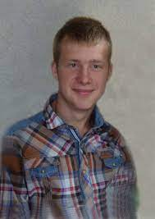

Н. Войтович

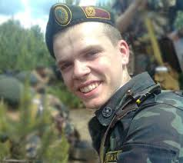

У. Голоднюк

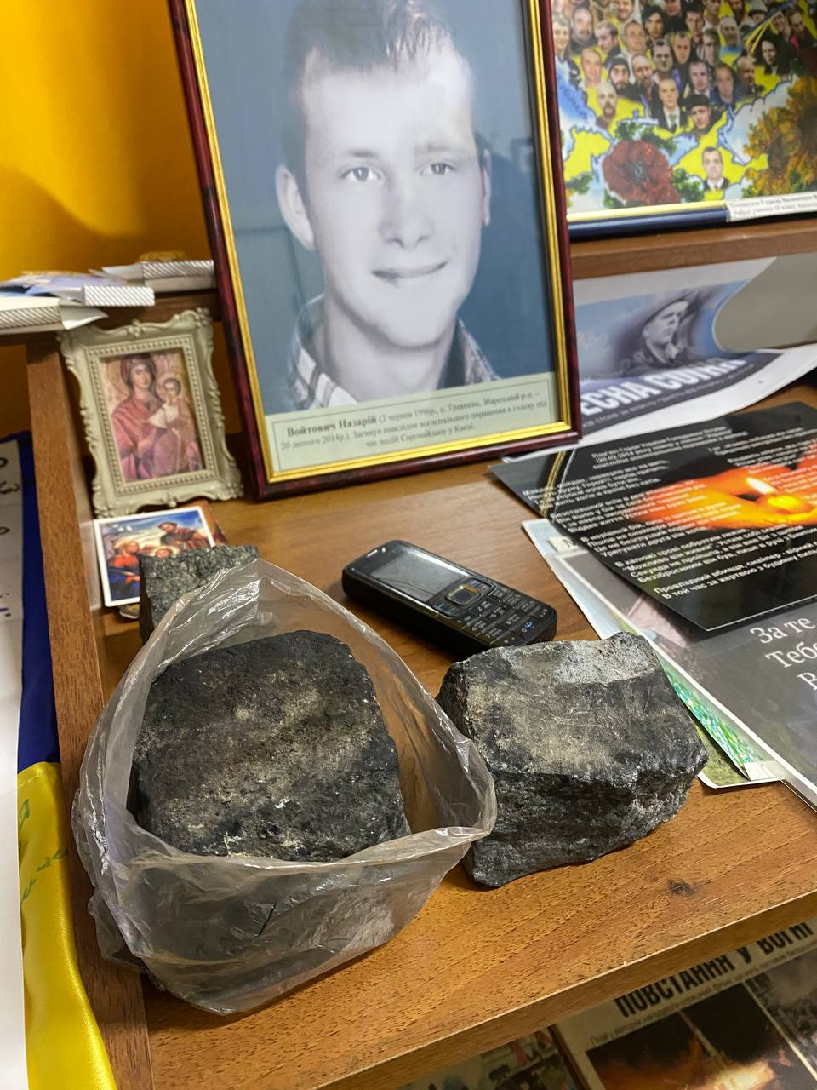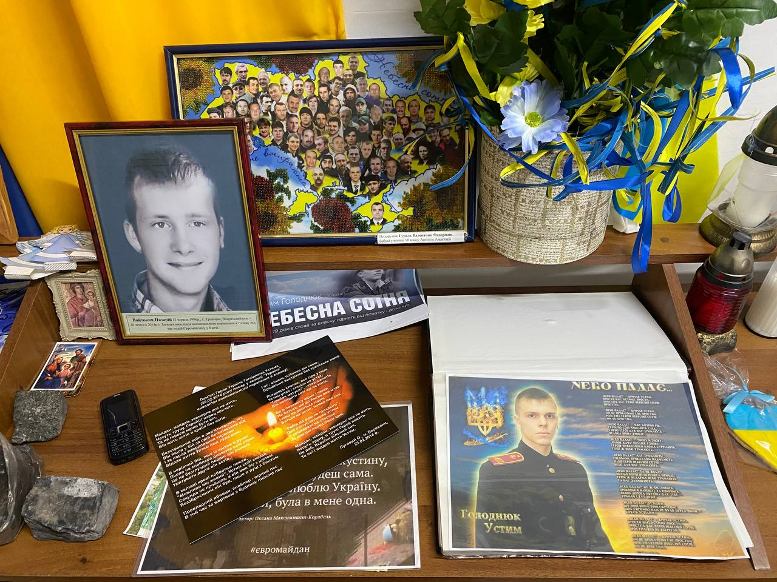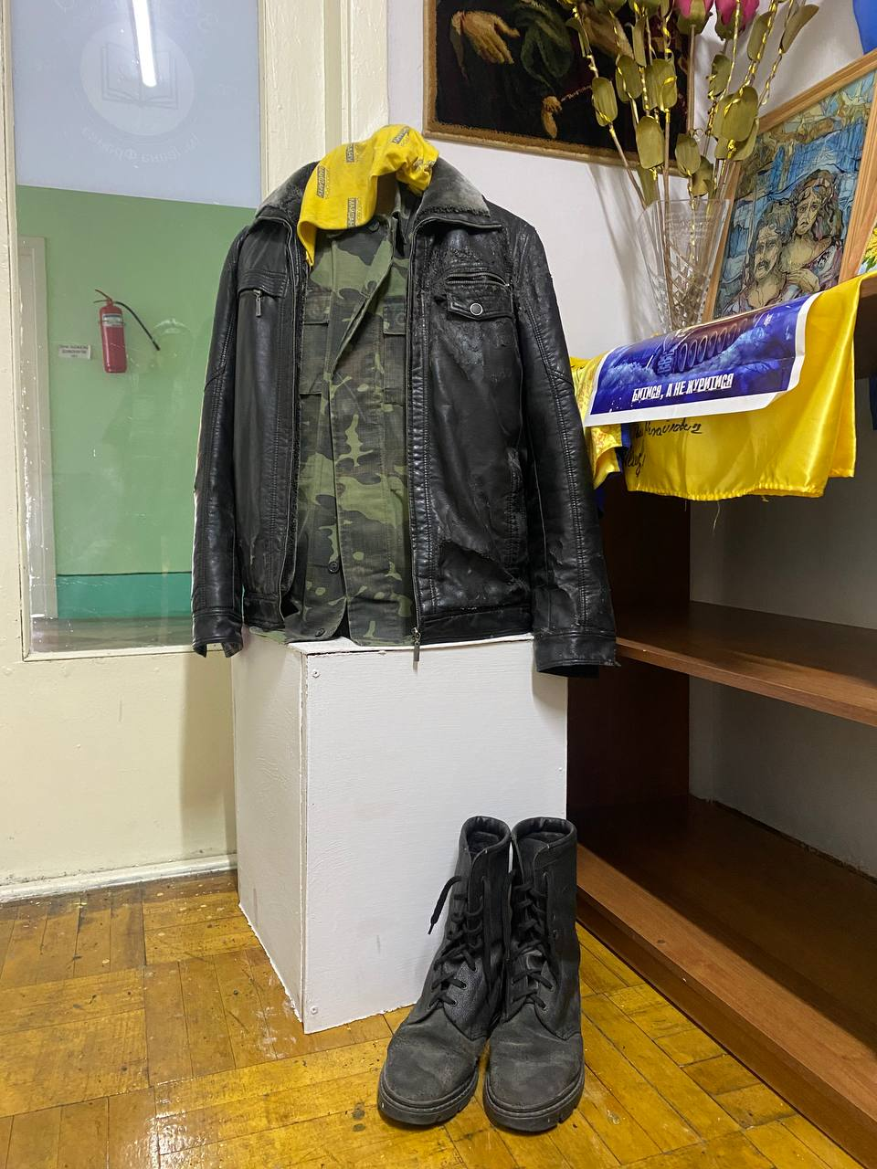

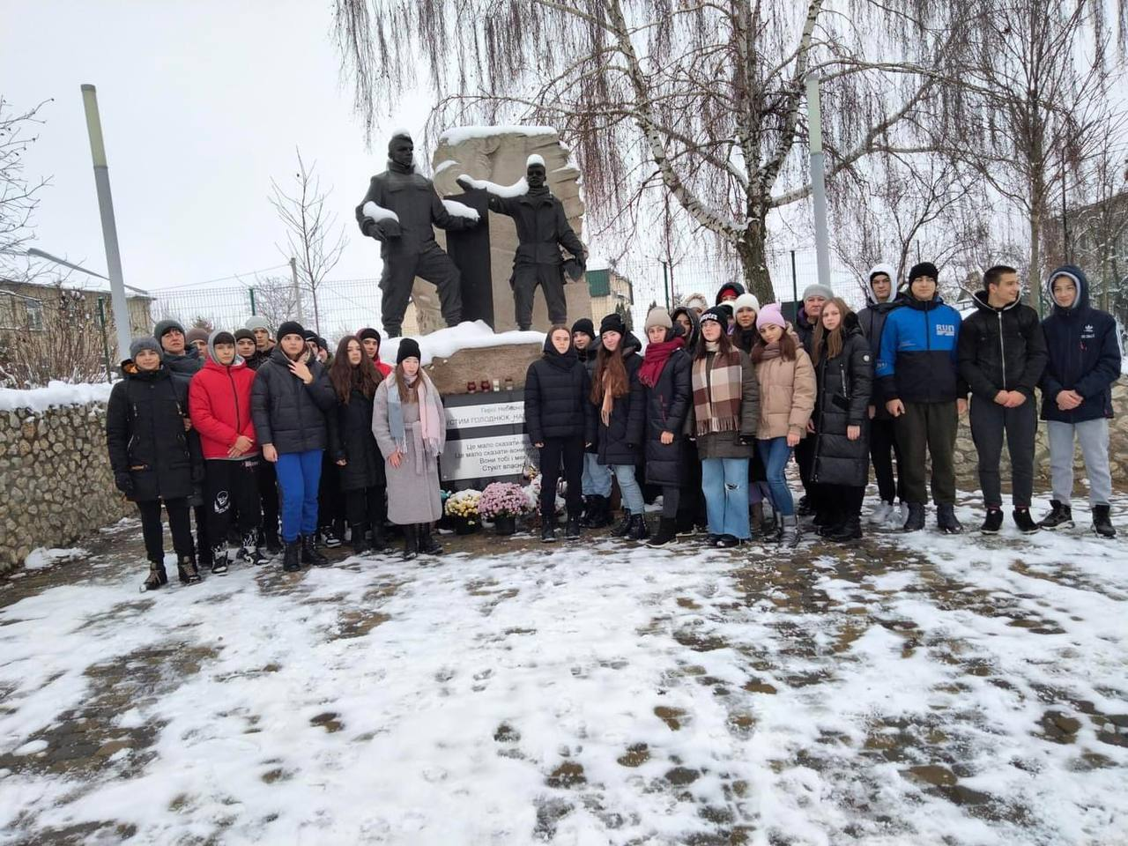

Додаток Б

**Герої мають імена**

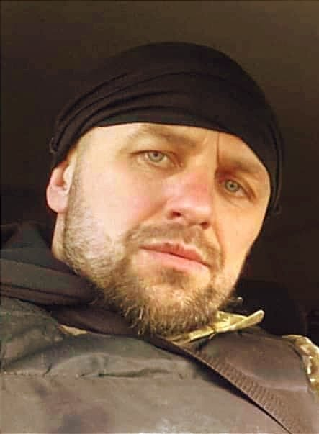

В.Телішевський

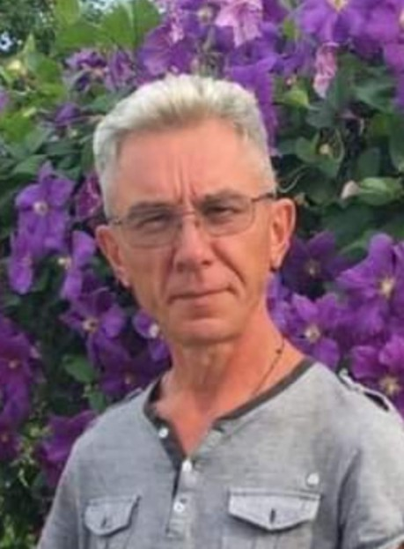

В. Кравчук

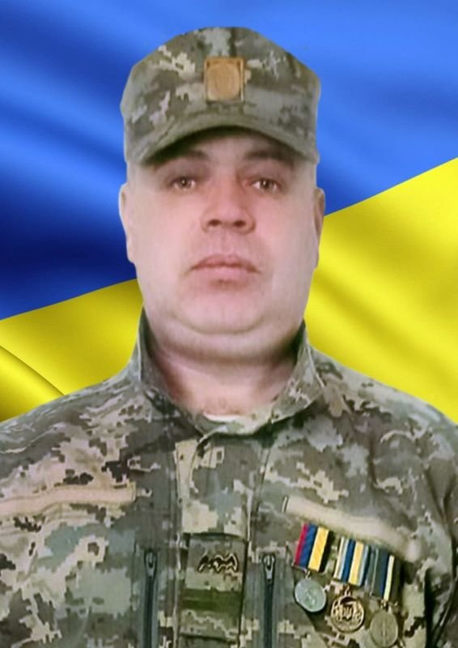

О. Піпаш

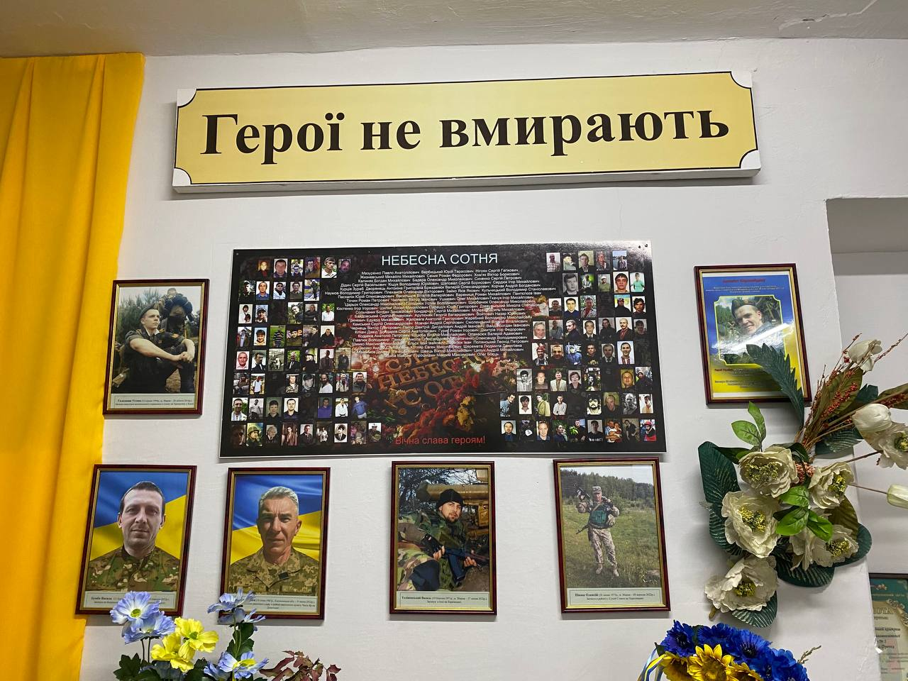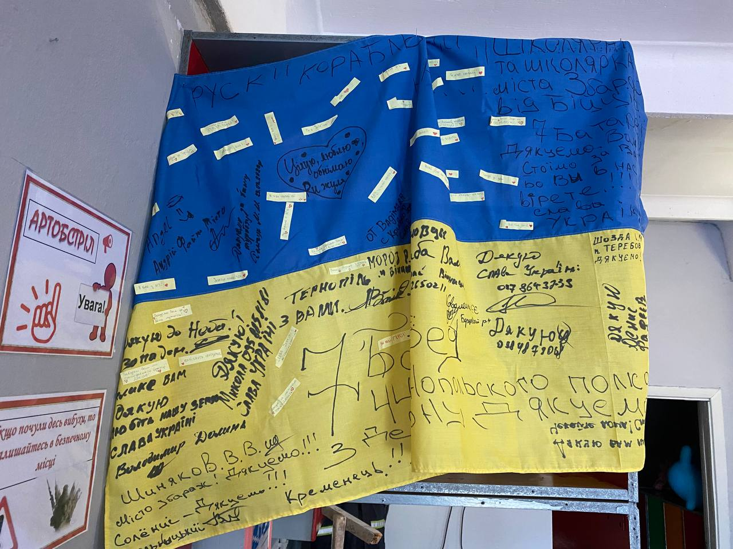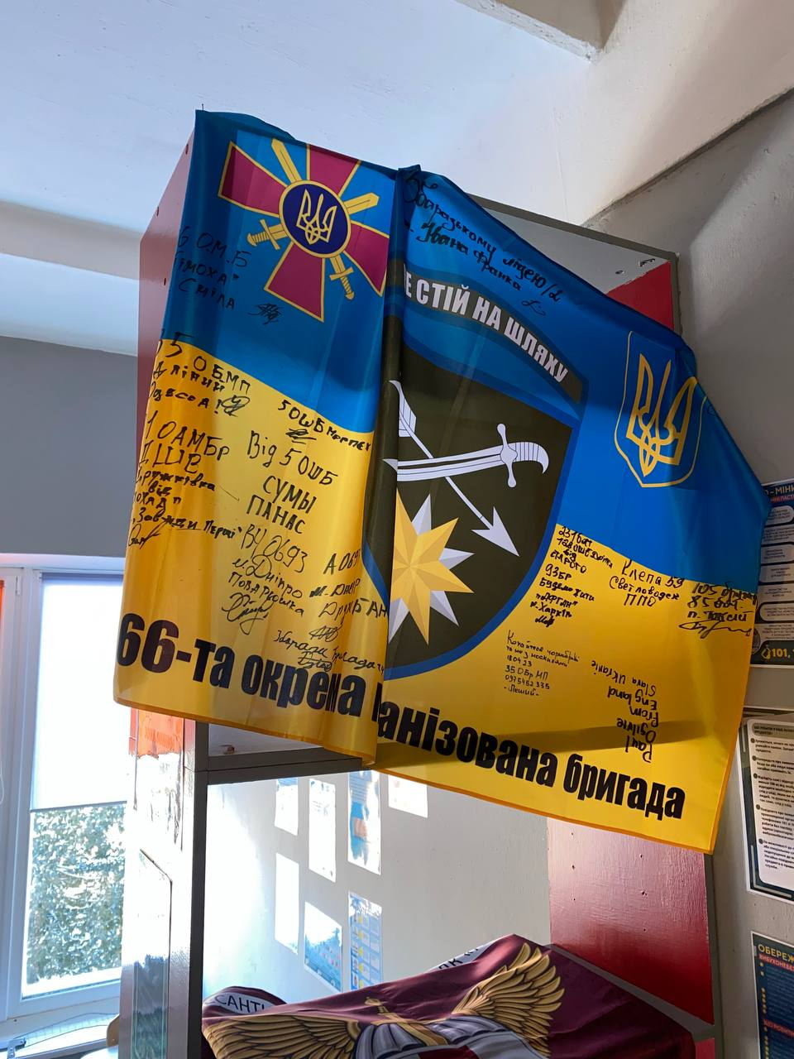

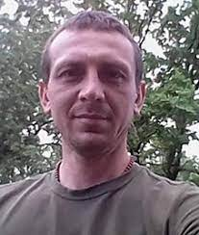

В. Бумба

Додаток В

**Волонтерство під час війни**

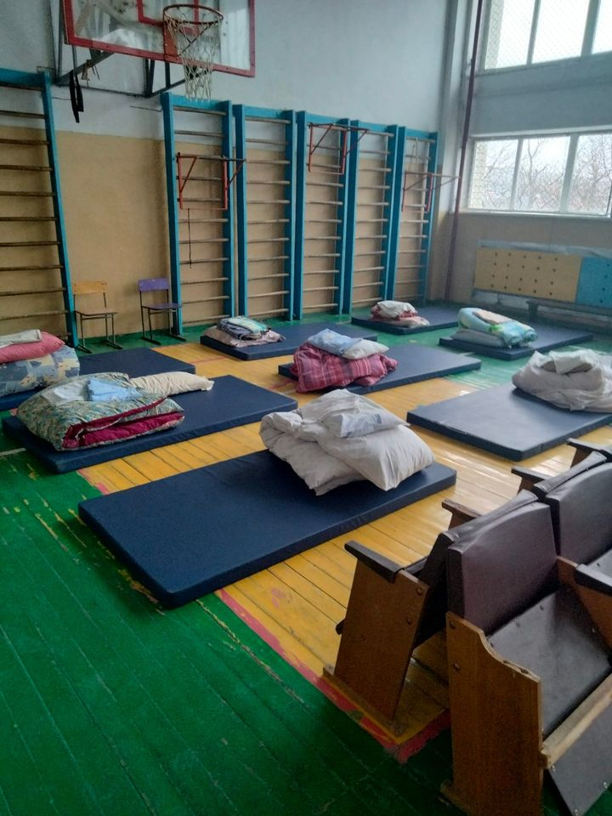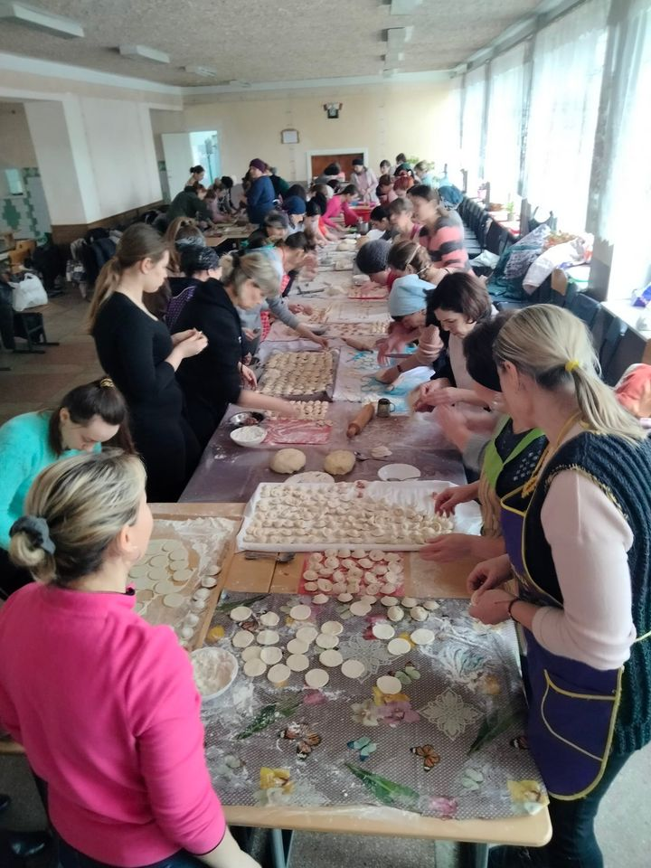

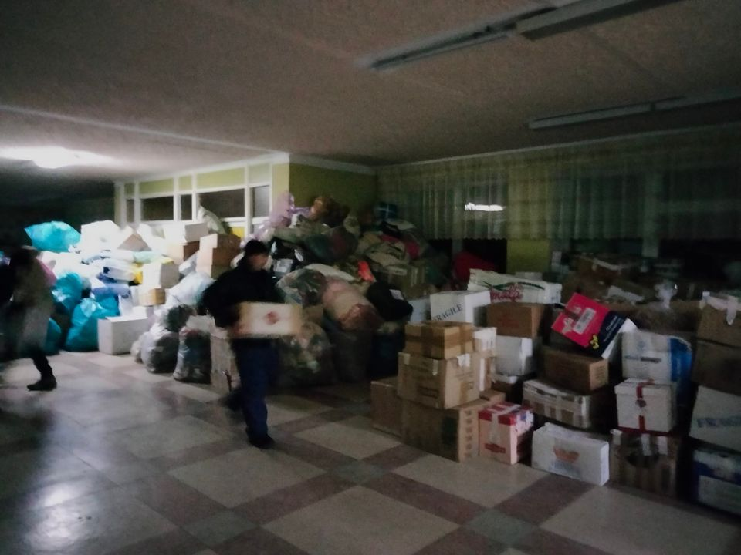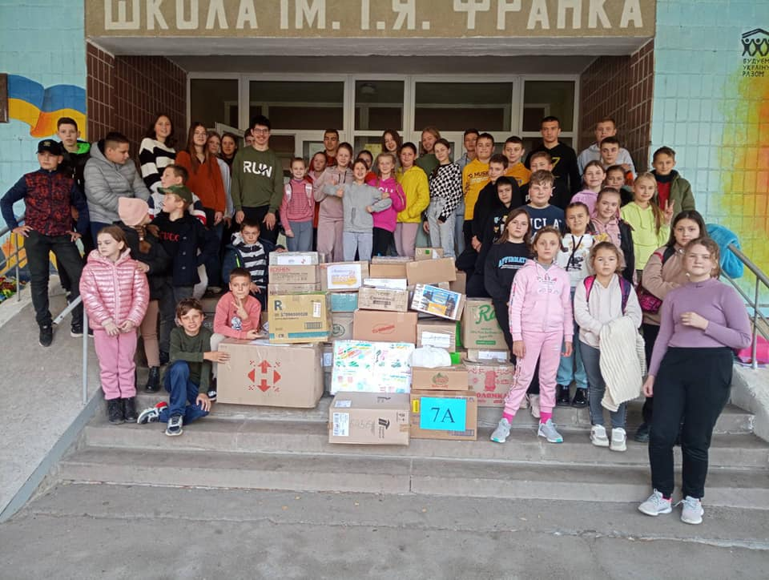

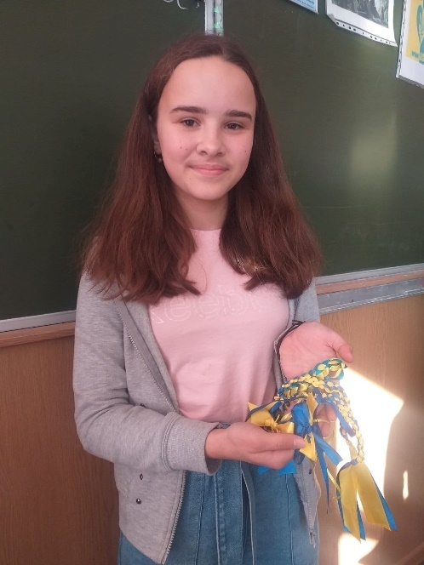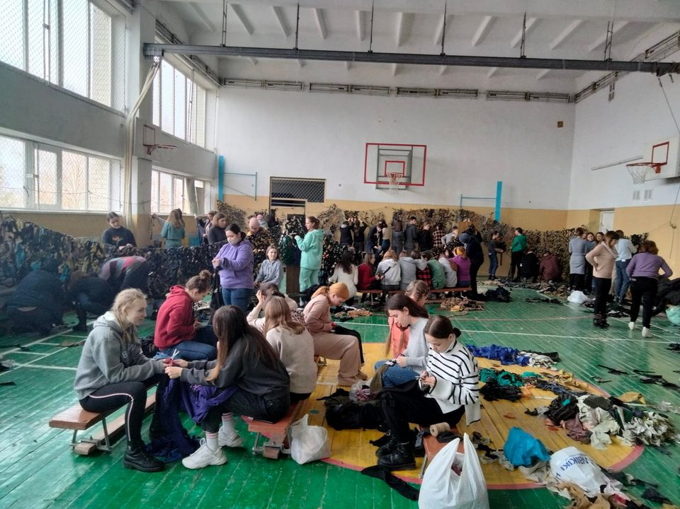

Додаток Г

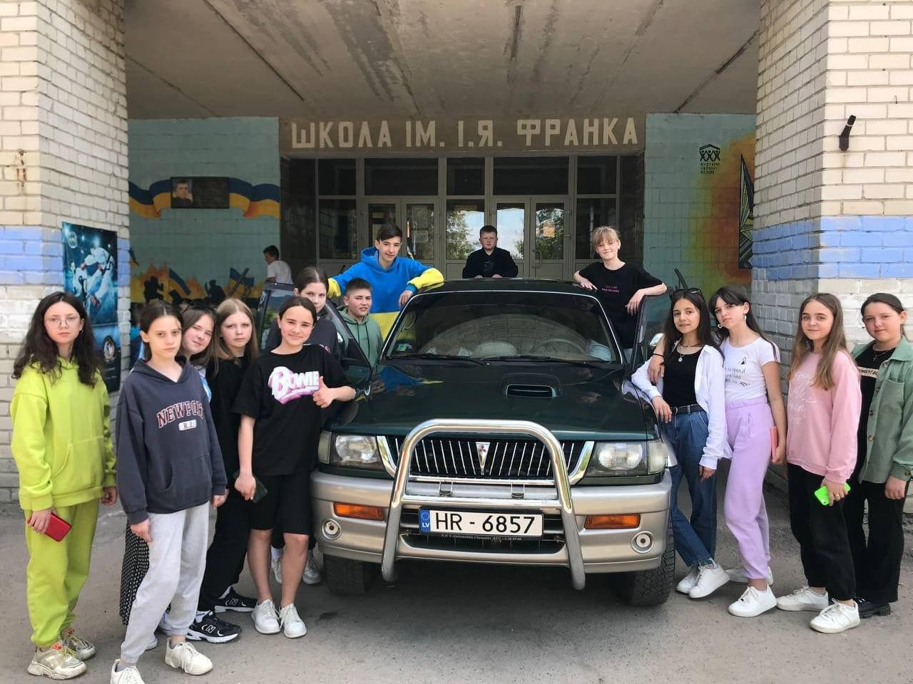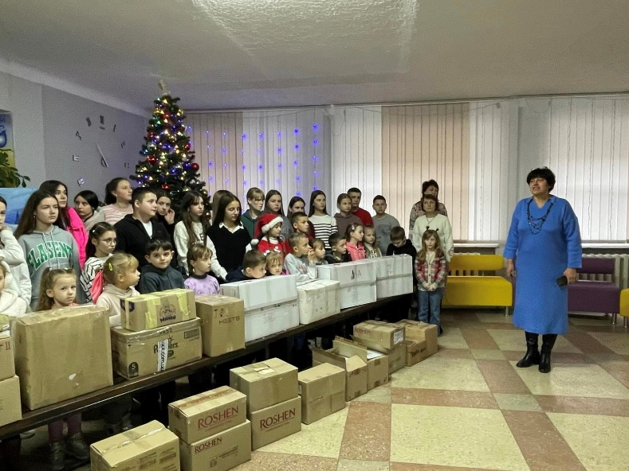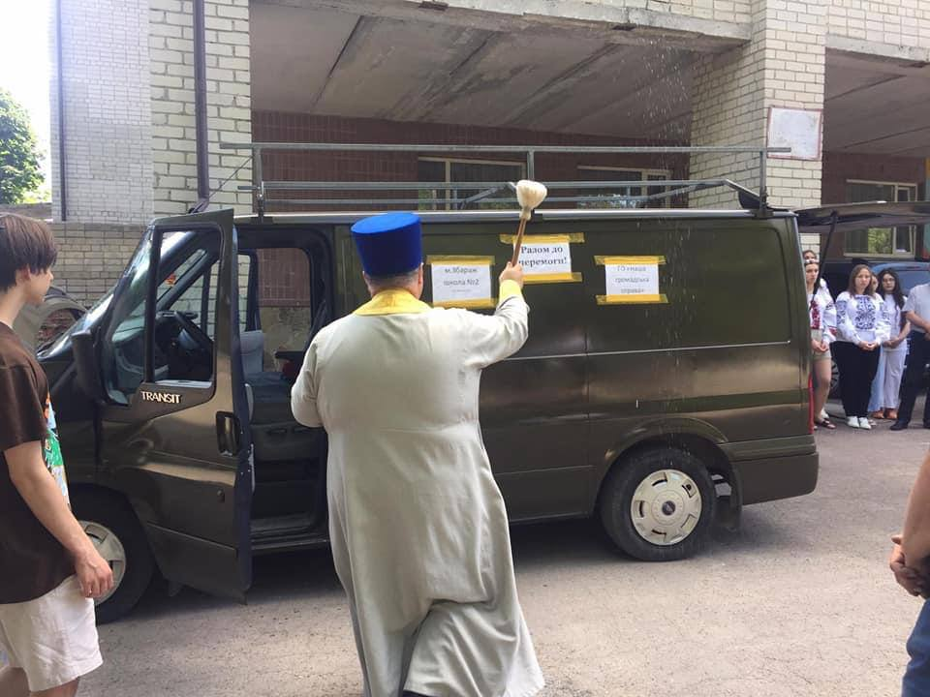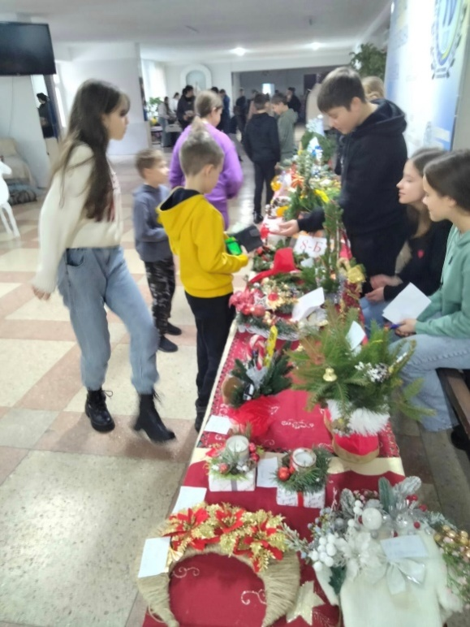**Волонтер в кожному з нас**

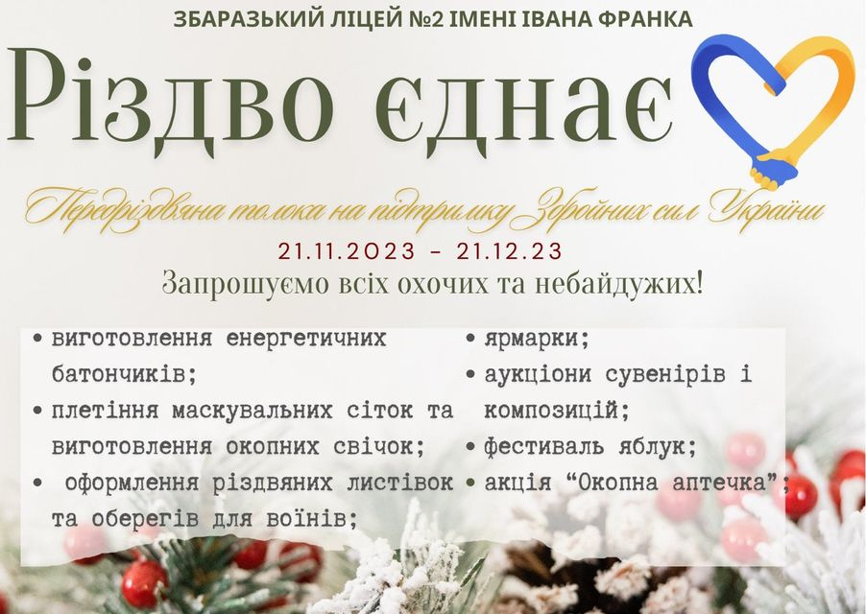

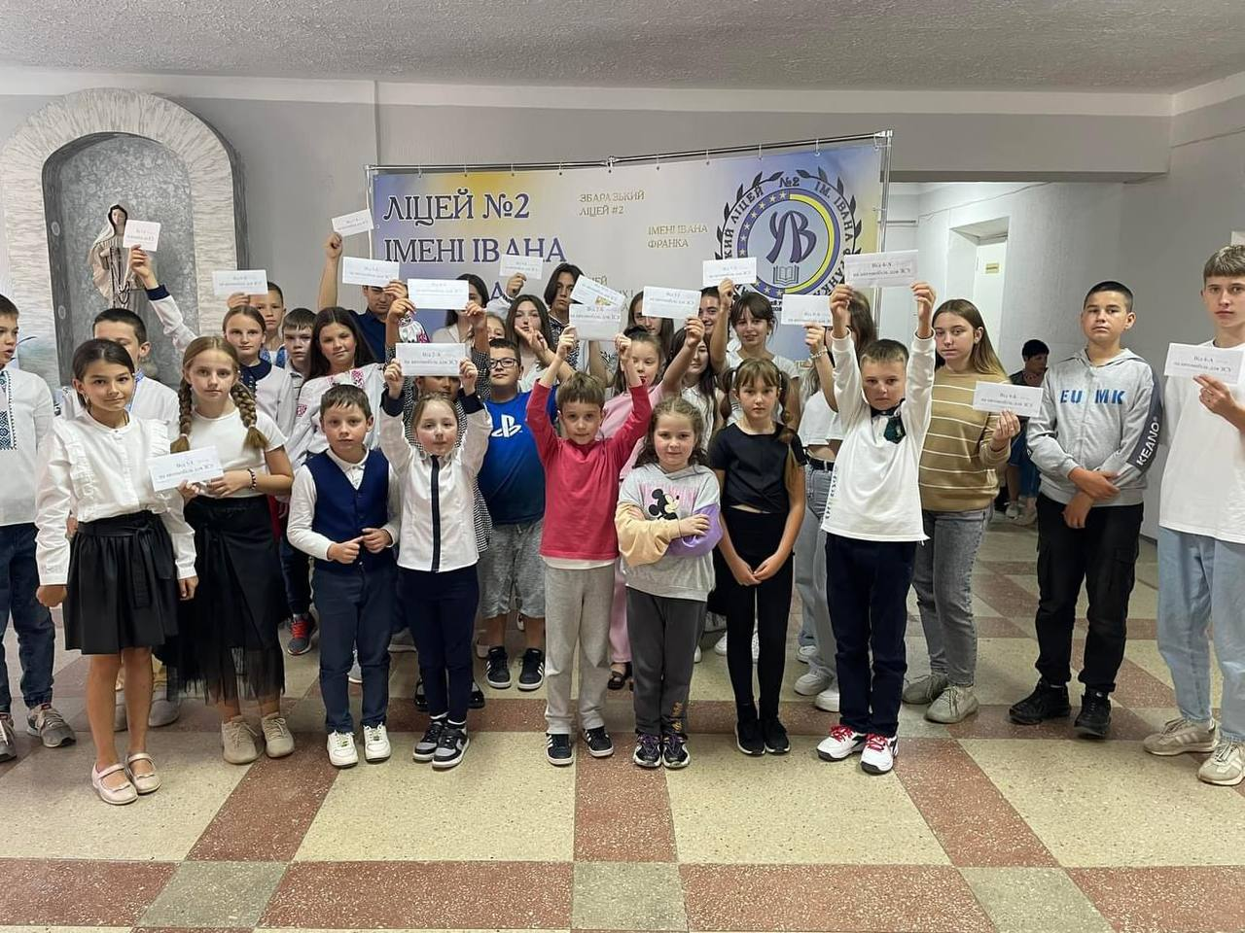

Додаток Д

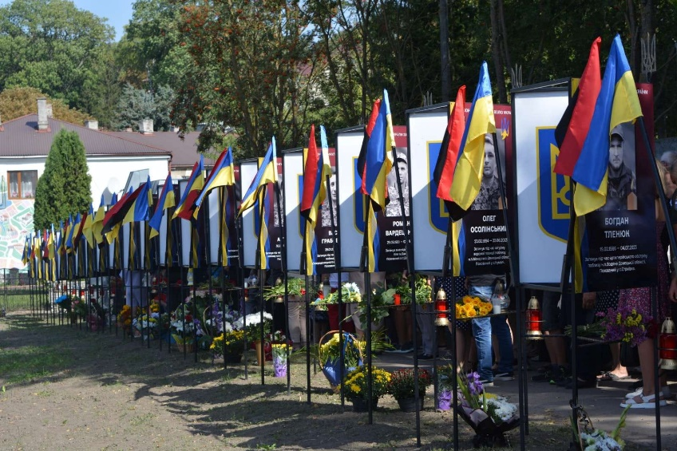**Шана воїнам Збаражчини**

